附件1：

2017年度

梨树县机构编制委员会办公室部门决算

2018年9月

目 录

第一部分 部门概况
一、主要职能
二、机构设置及部门决算单位构成
第二部分 2017年度部门决算表
一、收入支出决算总表
二、收入决算表
三、支出决算表
四、财政拨款收入支出决算总表
五、一般公共预算财政拨款支出决算表
六、一般公共预算财政拨款基本支出决算表
七、一般公共预算财政拨款“三公”经费支出决算表
八、政府性基金预算财政拨款收入支出决算表
第三部分 2017年度部门决算情况说明
第四部分 名词解释

第一部分 部门概况

一、主要职能
(一）贯彻执行党中央、国务院和中央编委及省委、省政府和省编委关于地方行政管理体制和机构改革及机构编制管理的政策法规；研究拟定全县有关机构编制方面的相关措施；统一管理全县各级党政机关，人大、政协、法院、检察院机关，各民主党派、人民团体的机构编制工作。
（二）研究行政管理体制和机构改革、事业单位机构改革以及相关领域涉及行政管理体制改革问题，了解掌握相关改革动态，并提出意见和建议；参与、协调相关部门涉及机构编制有关专项改革事宜。
（三）根据省委、市委的部署，研究拟订全县行政管理体制和机构改革的总体方案，经批准后组织实施；审核县委、县政府各部门和乡、镇（街）机构改革方案。
（四）协调县委、县政府各部门的职能配置及其调整；协调县委、县政府各部门之间的职责分工。
（五）审核县委、县政府各部门（含县政府驻外办事机构）的内设机构、人员编制和领导职数；审核县人大、县政协、县法院、县检察院机关和县级各民主党派、人民团体机关的机构设置、人员编制、内设机构和领导职数。审核县乡、镇（街）机构设置。
（六）研究拟订全县事业单位机构改革方案；制定全县各类事业单位编制定员和专业技术人员、行政管理人员、工勤人员结构比例标准；负责县委、县政府所属事业单位机构编制的日常管理；审核县委、县政府所属事业单位的内设机构、人员编制及领导职数；根据有关机构编制政策，审核审批审批县直各部门所属事业单位机构编制、人员结构比例和领导职数；审批县直各部门及乡镇街股级事业单位机构的设立和领导职数。
（七）负责对全县各级行政管理体制和机构改革以及机构编制管理进行监督检查；对各部门机构编制执行情况进行考核评估；对违反机构编制纪律的问题进行查处。
(八）负责全县事业单位登记管理工作。研究拟订登记管理的办法并组织实施；依法对县直事业单位进行登记管理；指导全县事业单位登记管理工作。监督检查事业单位执行《事业单位登记管理暂行条例》的情况，查处违规行为。
（九）承办县委、县政府和县编委交办的其他事项。
二、机构设置及部门决算单位构成
根据上述职责，梨树县机构编制委员会办公室内设 6 个机构，分别为综合科、机关编制科、事业编制科、监督监察科、法规调研科、事业单位登记管理局。
纳入梨树县机构编制委员会办公室2017年度部门决算编制范围的单位包括：
1.梨树县机构编制委员会办公室本级
2017年实有人员 18 人，其中：在职人员16 人，离退休人员 2 人。

第二部分 2017年度部门决算表

一、收入支出决算总表
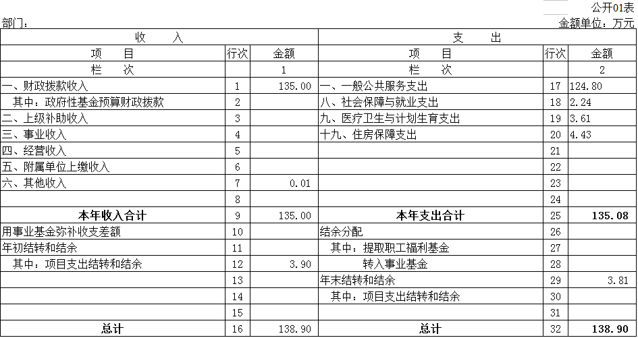

二、收入决算表
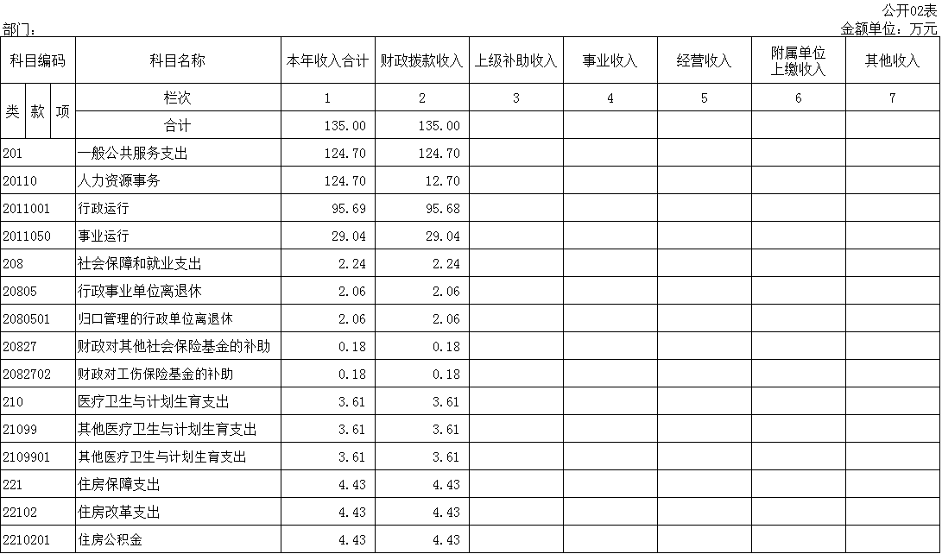

三、支出决算表
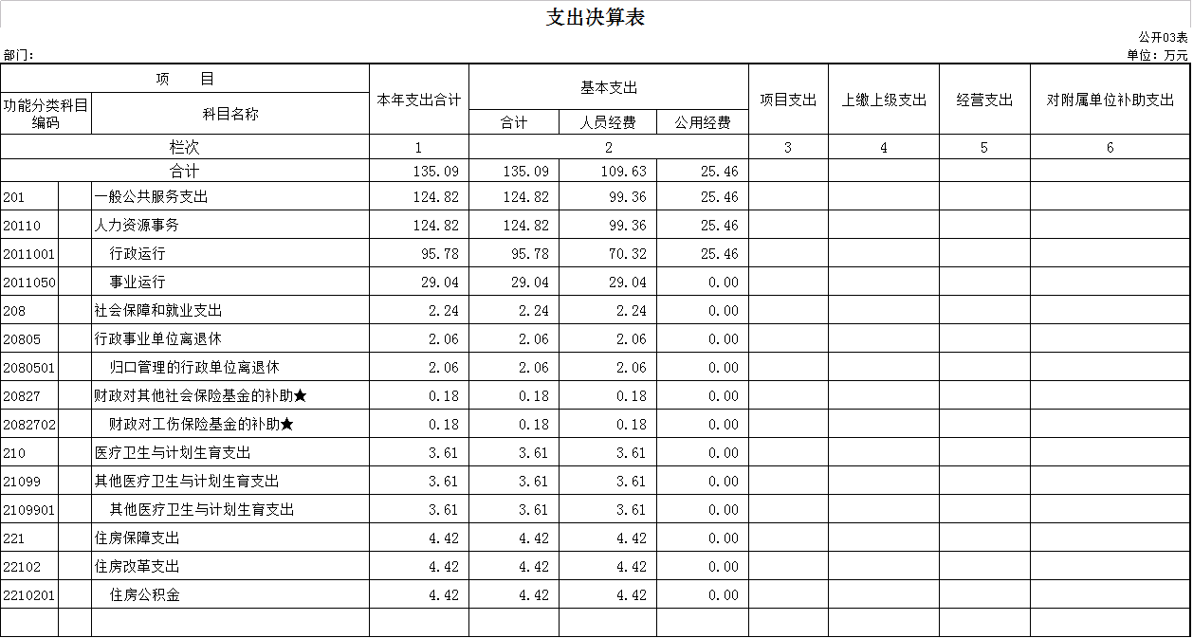
四、财政拨款收入支出决算总表
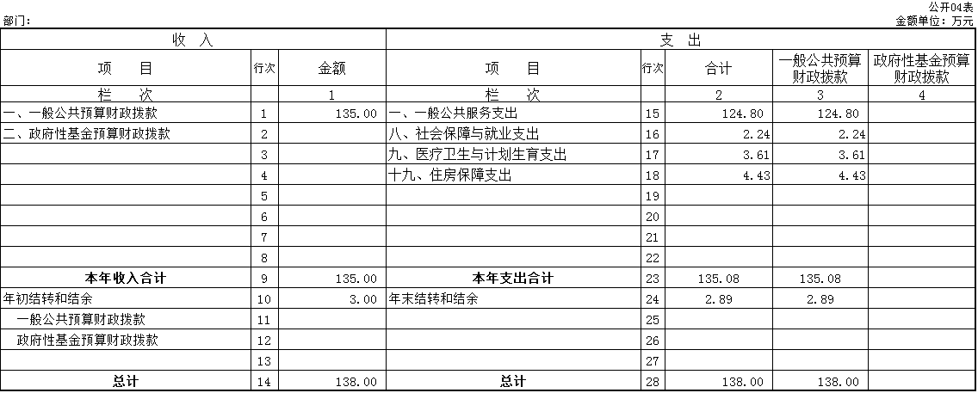

五、一般公共预算财政拨款支出决算表
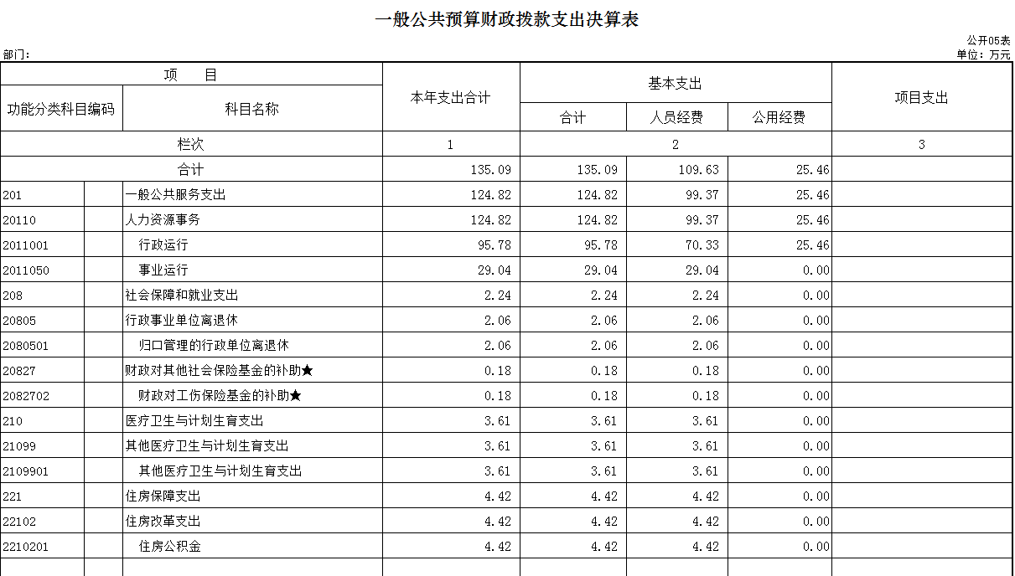

六、一般公共预算财政拨款基本支出决算表
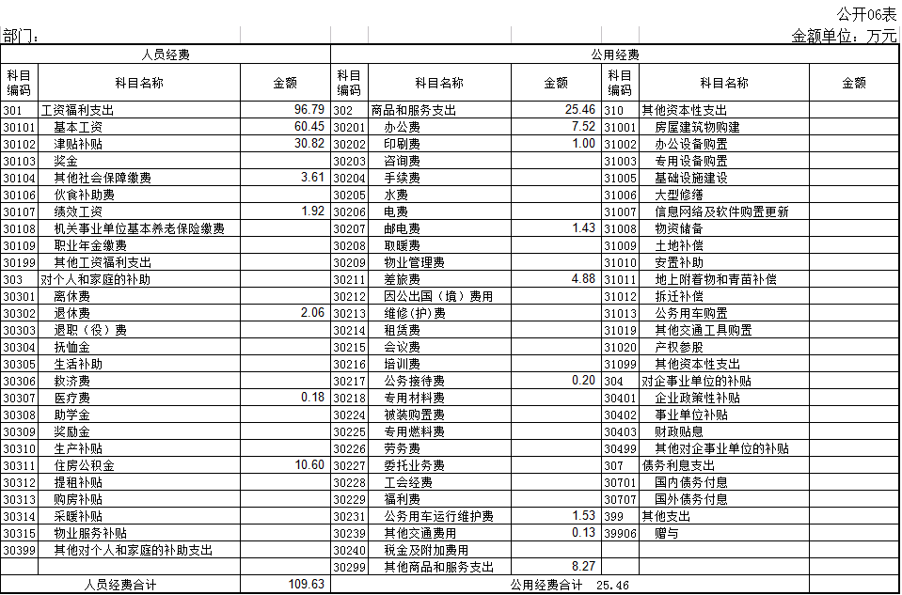

七、一般公共预算财政拨款“三公”经费支出决算表
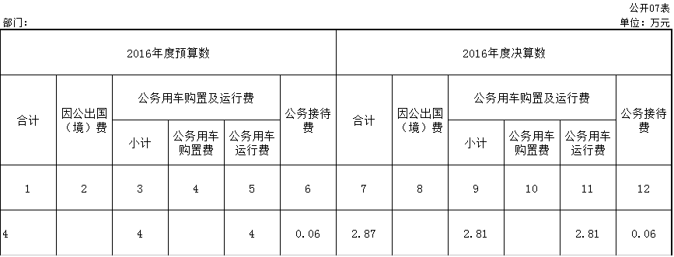

八、政府性基金预算财政拨款收入支出决算表

第三部分 2017年度部门决算情况说明

一、关于梨树县机构编制委员会办公室2017年度收入支出决算总体情况说明
梨树县机构编制委员会办公室2017年收入总计 135 万元，比2016年增加23.04万元，增长17 %；支出总计135.08 万元，增加16.47万元，增长12 %。主要原因：人员经费增加、办公费用增加。
二、关于梨树县机构编制委员会办公室2017年度收入决算情况说明
本年收入合计135万元，其中：财政拨款收入135万元，占100 %；其他收入 0.01 万元。
三、关于梨树县机构编制委员会办公室2017年度支出决算情况说明
本年支出合计 135.08 万元，其中：基本支出中人员经费109.63万元，占81 %；公用经费25.46万元，占19 %。
四、关于梨树县机构编制委员会办公室2017年度财政拨款收入支出决算总体情况说明
梨树县机构编制委员会办公室2017年财政拨款收支总决算 135.08 万元（取财决01-1表30行3栏数据），财政拨款收支总计比2016年各增加16.47 万元，增长12 %。主要原因：人员经费增加、办公费用增加。
五、关于梨树县机构编制委员会办公室2017年度一般公共预算财政拨款支出决算情况说明
（一）财政拨款支出决算总体情况
梨树县机构编制委员会办公室2017年财政拨款支出135.08万元，占本年支出合计的100 %。与2016年相比，财政拨款支出增加 16.47万元，增长12%。主要原因：人员经费增加、办公费用增加。
（二）财政拨款支出决算结构情况
梨树县机构编制委员会办公室2017年财政拨款支出 135.08万元，主要用于以下方面：工资福利支出96.79万元，占72 %；退休费支出 2.06 万元，占0.02 %；商品和服务支出25.46万元，占19 %；住房公积支出10.6万元，占8 %。
（三）财政拨款支出决算具体情况
梨树县机构编制委员会办公室2017年财政拨款支出年初预算为118.61万元，支出决算为135.08万元，完成年初预算的113%。主要原因：人员经费增加、办公经费增加。
六、关于梨树县机构编制委员会办公室2017年度一般公共预算财政拨款基本支出决算情况说明
梨树县机构编制委员会办公室2017年财政拨款基本支出 135.08 万元，其中：
人员经费 96.79万元，主要包括：基本工资、津贴补贴、社会保障缴费、绩效工资、其他工资福利支出、退休费、医疗费、住房公积金、其他对个人和家庭的补助支出。
公用经费 25.46 万元，主要包括：办公费、印刷费、邮电费、差旅费、培训费、公务接待费、公务用车运行维护费、其他交通费用、其他商品和服务支出、房屋建筑物购建、办公设备购置。
七、关于梨树县机构编制委员会办公室2017年度一般公共预算财政拨款“三公”经费支出决算情况说明
（一）“三公”经费财政拨款支出决算总体情况说明
梨树县机构编制委员会办公室2017年“三公”经费财政拨款支出预算为 4 万元，支出决算为 1.73 万元，完成预算的43 %。其中：公务接待费支出决算为0.2万元。2017年“三公”经费支出决算数小于预算数的主要原因公车取消公务接待费减少。
2017年“三公”经费财政拨款支出决算数比2016年减少2.27万元，降低56%。主要原因公车取消公务接待费减少。（二）“三公”经费财政拨款支出决算具体情况说明
2017年“三公”经费财政拨款支出决算中，公务用车购置及运行费支出决算为1.73 万元，占 43 %；公务接待费支出决算为 0.2万元，具体情况如下：
1.公务用车运行费支出 1.73 万元。主要用于公车维护及燃油费用。
2.公务接待费支出 0.2万元，主要用于省编办调研及编办工作人员加班。
2017年“三公”经费支出决算数小于预算数的主要原因：公车取消公务接待费减少。

第四部分 名词解释
一、财政拨款收入：指财政当年拨付的资金。
二、上级补助收入：指从吉林省机构编制委员会办公室取得的非财政补助收入
三、其他收入：指除上述收入以外的各项收入。包括未纳入财政预算或财政专户管理的投资收益、银行存款利息收入、现金盘盈收入、存货盘盈收入、收回已核销应收及预付款项、无法偿付的应付及预收款项，从省财政以外的同级单位取得的经费、从非省财政取得的经费，以及行政单位收到的财政专户管理资金等。
四、基本支出：指为保障机构正常运转、完成日常工作任务而发生的人员支出和公用支出等各项支出。
五、年初结转和结余：指以前年度尚未完成、结转到本年仍按原规定用途继续使用的资金，或项目已完成等产生的结余资金。
六、结余分配：指事业单位按照事业单位会计制度规定，从非财政补助结余中分配的事业基金和职工福利基金等。
七、年末结转和结余：指事业单位按有关规定结转到下年或以后年度继续使用的资金，或项目已完成等产生的结余资金。
八、“三公”经费财政拨款支出：指通过财政拨款资金安排的因公出国（境）费、公务用车购置及运行费和公务接待费支出。其中，因公出国（境）费指单位工作人员公务出国（境）的往返机票费、国际旅费、国外城市间交通费、住宿费、伙食费、培训费、公杂费等支出；公务用车购置及运行费指单位购置公务用车支出及公务用车使用过程中所发生的租用费、燃料费、维修费、过桥过路费、保险费、安全奖励费等支出；公务接待费指单位按规定开支的各类公务接待（含外宾接待）支出。
九、机关运行经费：为保障行政单位（含参照公务员法管理的事业单位）运行用于购买货物和服务的各项资金，包括办公及印刷费、邮电费、差旅费、会议费、福利费、日常维修费、专用材料及一般设备购置费、办公用房水电费、办公用房取暖费、办公用房物业管理费、公务用车运行维护费以及其他费用。

